Práctica de laboratorio: Visualización de tablas de routing de host (versión para el instructor)

**Nota para el instructor:** El color de fuente rojo o las partes resaltadas en gris indican texto que aparece en la copia del instructor solamente.

1. Topología

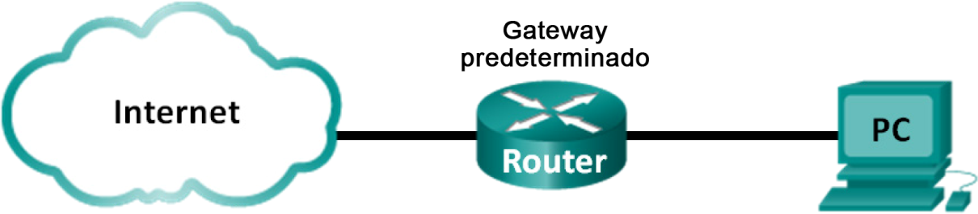

1. Objetivos

Parte 1: Acceder a la tabla de routing del host

Parte 2: Examinar las entradas de la tabla de routing de host IPv4

Parte 3: Examinar las entradas de la tabla de routing de host IPv6

1. Aspectos básicos/situación

Para acceder a un recurso en una red, el host determina la ruta hacia el host de destino mediante la tabla de routing. La tabla de routing del host es similar a la de un router, pero es específica del host local y mucho menos compleja. Para que un paquete llegue a un destino local, se requiere la tabla de routing del host local. Para llegar a un destino remoto, se requieren la tabla de routing del host local y la tabla de routing del router. Los comandos **netstat –r** y **route print** proporcionan detalles sobre la forma en que el host local enruta los paquetes al destino.

En esta práctica de laboratorio, mostrará y examinará la información en la tabla de routing de host de la PC utilizando los comandos **netstat –r** y **route print**. Asimismo, determinará la forma en que la PC enrutará paquetes según la dirección de destino.

**Nota**: Esta práctica de laboratorio no se puede realizar con Netlab. Para esta práctica de laboratorio, se asume que usted tiene acceso a Internet.

1. Recursos necesarios

* 1 PC (Windows 7, Vista o XP, con acceso al símbolo del sistema e Internet)

1. Acceder a la tabla de routing del host
   1. Registrar la información de la PC.

En la PC, abra una ventana de símbolo del sistema y escriba el comando **ipconfig /all** para visualizar la siguiente información y registrarla:

|  |  |
| --- | --- |
| Dirección IPv4 | Las respuestas varían. En este ejemplo, 192.168.1.11. |
| Dirección MAC | Las respuestas varían. En este ejemplo, 90:4C:E5:BE:15:63. |
| Gateway predeterminado | Las respuestas varían. En este ejemplo, 192.168.1.1. |

* 1. Mostrar las tablas de routing.

En una ventana de símbolo del sistema, escriba el comando **netstat –r** (o **route print**) para visualizar la tabla de routing de host.

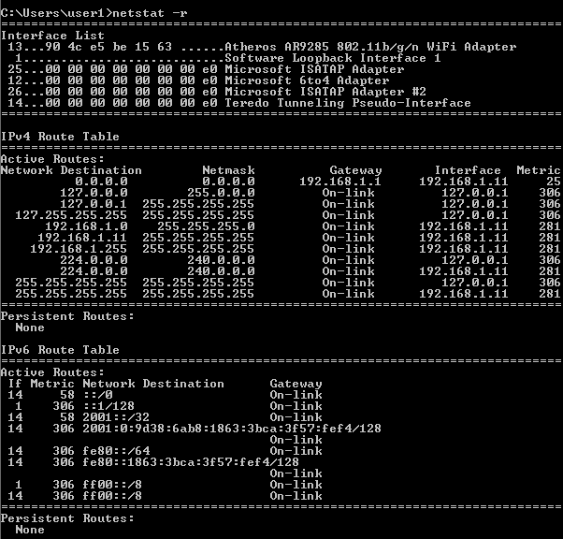

¿Cuáles son las tres secciones que se muestran en el resultado?

_______________________________________________________________________________________

El resultado tiene tres secciones: Interface List (Lista de interfaces), IPv4 Route Table (Tabla de rutas IPv4) e IPv6 Route Table (Tabla de rutas IPv6).

* 1. Examinar la lista de interfaces.

En la primera sección, Interface List, se muestran las direcciones de control de acceso al medio (MAC) y el número de interfaz asignado de cada interfaz con capacidad de red en el host.

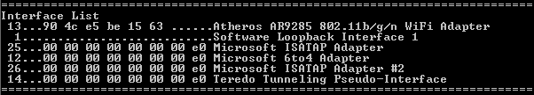

La primera columna corresponde al número de interfaz. La segunda columna corresponde a la lista de direcciones MAC asociadas a las interfaces con capacidad de red en los hosts. Estas interfaces pueden incluir adaptadores Ethernet, Wi-Fi y Bluetooth. La tercera columna muestra el fabricante y una descripción de la interfaz.

En este ejemplo, la primera línea muestra la interfaz inalámbrica que está conectada a la red local.

**Nota**: Si tiene una PC con una interfaz Ethernet y un adaptador inalámbrico habilitados, se incluirán las dos interfaces en la lista de interfaces.

¿Cuál es la dirección MAC de la interfaz conectada a la red local? ¿Cómo se compara la dirección MAC con la dirección MAC registrada en el paso 1?

_______________________________________________________________________________________

Las respuestas varían. La dirección MAC en este ejemplo es 90:4C:E5:BE:15:63. La dirección MAC debe ser la misma que la registrada en el paso 1 mediante el comando ipconfig /all.

La segunda línea corresponde a la interfaz de bucle invertido. Cuando el protocolo de control de transmisión/protocolo de Internet (TCP/IP) se ejecuta en un host, a la interfaz de bucle invertido se le asigna automáticamente una dirección IP 127.0.0.1.

Las cuatro últimas líneas representan la tecnología de transición que permite la comunicación en un entorno mixto e incluye IPv4 e IPv6.

1. Examinar las entradas de la tabla de routing de host IPv4

En la parte 2, examinará la tabla de routing de host IPv4. Esta tabla se encuentra en la segunda sección como resultado del comando **netstat –r**. Enumera todas las rutas IPv4 conocidas, incluidas las conexiones directas, la red local y las rutas predeterminadas locales.

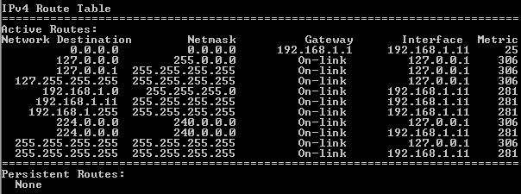

El resultado se divide en cinco columnas: Network Destination (Destino de red), Netmark (Máscara de red), Gateway, Interface (Interfaz) y Metric (Métrica).

* En la columna Network Destination, se indica la red con la que hay posibilidad de conexión. El destino de red se utiliza con la máscara de red para coincidir con la dirección IP de destino.
* En la columna Netmask, se indica la máscara de subred que el host utiliza para determinar las porciones de red y host de la dirección IP.
* En la columna Gateway, se indica la dirección que el host utiliza para enviar los paquetes a un destino de red remoto. Si un destino está conectado directamente, el gateway aparece como On-link (En enlace) en el resultado.
* En la columna Interface, se indica la dirección IP que está configurada en el adaptador de red local. Se utiliza para reenviar un paquete en la red.
* En la columna Metric, se indica el costo de usar una ruta. Se utiliza para calcular la mejor ruta a un destino. Una ruta preferida tiene un número de métrica menor que otras rutas de la lista.

El resultado muestra cinco tipos diferentes de rutas activas:

* La ruta predeterminada local 0.0.0.0 se utiliza cuando el paquete no coincide con otras instrucciones especificadas en la tabla de routing. El paquete se envía hacia el gateway desde la PC para un procesamiento adicional. En este ejemplo, el paquete se envía hacia 192.168.1.1 desde 192.168.1.11.
* Las direcciones de bucle invertido, 127.0.0.0 – 127.255.255.255, están relacionadas con la conexión directa y prestan servicios al host local.
* Todas las direcciones para la subred, 192.168.1.0 – 192.168.1.255, están relacionadas con el host y la red local. Si el destino final del paquete está en la red local, el paquete sale de la interfaz 192.168.1.11.
  1. La dirección de la ruta local 192.168.1.0 representa todos los dispositivos en la red 192.168.1.0/24.
  2. La dirección del host local es 192.168.1.11.
  3. La dirección de difusión de la red 192.168.1.255 se utiliza para enviar mensajes a todos los hosts en la red local.
* Las direcciones de multidifusión de clase D especiales 224.0.0.0 están reservadas para ser utilizadas a través de la interfaz de bucle invertido (127.0.0.1) o del host (192.168.1.11).
* La dirección de difusión local 255.255.255.255 se puede utilizar a través de la interfaz de bucle invertido (127.0.0.1) o del host (192.168.1.11).

Según el contenido de la tabla de routing IPv4, si la PC deseara enviar un paquete a 192.168.1.15, ¿qué haría y adónde enviaría el paquete?

_______________________________________________________________________________________

_______________________________________________________________________________________

_______________________________________________________________________________________

_______________________________________________________________________________________

La PC consultaría la tabla de rutas IPv4 y haría coincidir la dirección IP de destino con la entrada 192.168.1.0 de Network Destination para mostrar que el host está en la misma red (On-link). Luego, la PC enviaría el paquete hacia el destino final mediante su interfaz local (192.168.1.11).

Si la PC deseara enviar un paquete a un host remoto ubicado en 172.16.20.23, ¿qué haría y adónde enviaría el paquete?

_______________________________________________________________________________________

_______________________________________________________________________________________

_______________________________________________________________________________________

_______________________________________________________________________________________

_______________________________________________________________________________________

La PC consultaría la tabla de rutas IPv4 y encontraría que no hay una coincidencia exacta para la dirección IP de destino. Luego, elegiría la ruta predeterminada local (red 0.0.0.0, máscara de red 0.0.0.0) para revelar que debe reenviar el paquete a la dirección de gateway 192.168.1.1 (la dirección de un dispositivo de gateway, como una interfaz del router en la red local). Luego, la PC reenviaría el paquete hacia el gateway mediante su interfaz local (192.168.1.11). A continuación, el dispositivo de gateway determina la siguiente ruta que debe tomar el paquete para llegar a la dirección de destino final, 172.16.20.23.

1. Examinar las entradas de la tabla de routing de host IPv6

En la parte 3, examinará la tabla de routing IPv6. Esta tabla se encuentra en la tercera sección que se muestra en el resultado del comando **netstat –r**. Enumera todas las rutas IPv6 conocidas, incluidas las conexiones directas, la red local y las rutas predeterminadas locales.

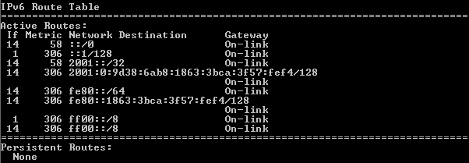

El resultado de la tabla de rutas IPv6 difiere en los encabezados de columna y en el formato, ya que las direcciones IPv6 son de 128 bits mientras que las direcciones IPv4 son solo de 32 bits. En la sección de la tabla de rutas IPv6, se muestran cuatro columnas:

* En la columna If (Si), se indican los números de interfaz de las interfaces de red con IPv6 de la sección Interface List del comando **netstat –r**.
* En la columna Metric, se indica el costo de cada ruta a un destino. El costo más bajo corresponde a la ruta preferida, y la métrica se utiliza para seleccionar entre varias rutas con el mismo prefijo.
* En la columna Network Destination, se indica el prefijo de dirección para la ruta.
* En la columna Gateway, se indica la dirección IPv6 del siguiente salto para llegar al destino. Como dirección del siguiente salto, se indica On-link, si está conectada directamente al host.

En este ejemplo, en la ilustración se muestra la sección de la tabla de rutas IPv6 que se genera con el comando **netstat –r** para mostrar los siguientes destinos de red:

* ::/0: es el equivalente en IPv6 a la ruta predeterminada local. En la columna Gateway, se proporciona la dirección link-local del router predeterminado.
* ::1/128: equivale a la dirección de bucle invertido IPv4 y proporciona servicios al host local.
* 2001::/32: es el prefijo de red unidifusión global.
* 2001:0:9d38:6ab8:1863:3bca:3f57:fef4/128: es la dirección IPv6 de unidifusión global de la PC local.
* fe80::/64: es la dirección de la ruta de red de enlace local y representa a todas las PC en la red IPv6 link-local.
* fe80::1863:3bca:3f57:fef4/128: es la dirección IPv6 link-local de la PC local.
* ff00::/8: son direcciones de multidifusión de clase D especiales y reservadas que equivalen a las direcciones IPv4 224.x.x.x.

La tabla de routing del host para IPv6 contiene información similar a la de la tabla de routing IPv4. ¿Cuál es la ruta predeterminada local para IPv4 y para IPv6?

_______________________________________________________________________________________

Para IPv4, la ruta predeterminada local es 0.0.0.0 0.0.0.0 (quad zero) y, para IPv6, ::/0.

¿Cuál es la dirección de bucle invertido y la máscara de subred para IPv4? ¿Cuál es la dirección IP de bucle invertido para IPv6? _______________________________________________________________________________________

Para IPv4, 127.0.0.1 0.0.0.0 0.0.0.0, y para IPv6, ::1/128.

¿Cuántas direcciones IPv6 se asignaron a esta PC?

_______________________________________________________________________________________

Hay dos direcciones IP. La dirección link-local y la dirección de unidifusión global.

¿Cuántas direcciones de difusión tiene la tabla de routing IPv6?

_______________________________________________________________________________________

Ninguna. IPv6 no utiliza direcciones de difusión.

1. Reflexión
   1. ¿Cómo es el número de bits para la red que se indica para IPv4? ¿Y cómo es para IPv6?

______________________________________________________________________________________

IPv4 utiliza una máscara de subred decimal punteada de 32 bits con la forma a.b.c.d. IPv6 utiliza un número con barra.

* 1. ¿Por qué hay información tanto de IPv4 como de IPv6 en las tablas de routing de host?

______________________________________________________________________________________

En la actualidad, las PC ejecutan ambos protocolos, y los ISP suelen asignar direcciones IPv4 e IPv6 para admitir el acceso a los servidores en Internet que ejecutan cualquiera de los dos protocolos.